

**QUALIDADE DE SOFTWARE**

Rodrigo Damasceno e Souza

Análise de Qualidade

Cidade – São Paulo

Ano - 2021

# RESUMO

O projeto trata-se de uma análise de um aparelho celular da marca Motorola modelo G30, onde irei abordar alguns pontos positivos e negativos do produto objeto em questão, sendo eles:

Onde comprar, quais tipos de defeitos, preço, qualidade e durabilidade.

Pois bem, iremos abordar todos os tipos de evidências como, tipo de matéria prima, custo benefício.

# SUMÁRIO

1. RESUMO 2

2. SUMÁRIO 3

3. INTRODUÇÃO 4

4. O PROJETO 5

4.1 Detalhes do produto ou serviço 5

4.2 Tabela de Análise 5

4.3 Relatório 6

4.4 Evidências 7

4.5 Onde encontrar 8

5. CONCLUSÃO 8

6. REFERÊNCIAS BIBLIOGRÁFICAS 8

# INTRODUÇÃO

Modelo intermediário da nova e reformulada família Moto G, o Moto G30 tem alguns diferenciais importantes como tela 90 Hz e câmera quádrupla com sensor principal de 64 megapixels e resolução de 9238x6928 pixels. O celular ainda possibilita filmar vídeos em full HD com resolução de 1920x1080 pixels, além de bateria de 5.000 mAh para dias longe da tomada. O aparelho Android conta com tela de 6.5 polegadas com resolução de 1600x720 pixels e conexão wi-fi e GPS. Os dados da navegação são transferidos pela rede UTMS e o smartphone ainda conta com memória interna de 128 GB (podendo ser expandido. O lançamento da Motorola chegou ao mercado nacional em março pelo preço sugerido de R$ 1.899 no site oficial. Atualmente pode ser encontrado por R$ 1.399 na Amazon — desconto de R$ 500.

# O PROJETO

Produto em análise será o Motorola G30.

## Detalhes do produto ou serviço

|  |  |
| --- | --- |
| **Nome do produto ou serviço:** | **Motorola G30** |
| **Fabricante:** | **MOTOROLA** |
| **Tempo de uso:** | O modelo tem capacidade de 5.000 mAh, que garante autonomia de até dois dias de uso. Ele se destaca também pelo carregamento rápido de 20 W, que oferece 12 horas de uso com apenas 20 minutos de carga. |
| **Outros detalhes relevantes sobre o produto:** | REDE  Tecnologia  GSM / HSPA / LTE  Bandas 2G  GSM 850 / 900 / 1800 / 1900  Bandas 3G  HSDPA 850 / 900 / 1700(AWS) / 1900 / 2100  Velocidade  HSPA 42.2/5.76 Mbps, LTE Cat4 150/50 Mbps  Bandas 4G  1, 2, 3, 5, 7, 8, 18, 19, 20, 26, 28, 38, 40, 41 – International  **ESTRUTURA**  Dimensões  165.2 x 75.7 x 9.1 mm  Peso  200 g  SIM Card  Dual SIM  Corpo  Vidro frontal, bordas e traseira de plástico  TELA  Tipo  IPS LCD  Tamanho  6.5 polegadas  Resolução  720 x 1600 pixels  PLATAFORMA  Sistema operacional  Android 11  CPU  Octa-core (4x 2.0 GHz Kryo 260 Gold + 4x 1.8 GHz Kryo 260 Silver)  GPU  Adreno 610  Chipset  Qualcomm SM6115 Snapdragon 662 (11 nm)  MEMÓRIA  Cartão de Memória  Sim, compartilha a gaveta do segundo chip SIM  Interna  64/128 GB + 4 GB RAM, 128 GB + 6 GB RAM  ÁUDIO  Alto-Falantes  Sim  Saída 3.5mm  Sim  CONEXÕES  Wireless  Wi-Fi ac  Bluetooth  5.0  GPS  GPS, GLONASS e GALILEO  Rádio  Sim  USB  USB tipo C  NFC  Sim |

## Tabela de Análise

|  |  |  |
| --- | --- | --- |
| **Característica** | O Moto G30 é um celular da Motorola que faz parte da décima geração da linha Moto G, uma das principais famílias de intermediários do mercado. O smartphone tem recursos de destaque, como uma câmera quádrupla com sensor de 64 MP e bateria potente de 5.000, que promete resistir até dois dias longe das tomadas. |  |
| **Usabilidade:** | Sua bateria ao ser carregada ao nível 100% pode durar até 12 horas de uso continuo. |  |
| **Matéria prima:** | Vidro frontal, bordas e traseira de plástico. |  |
| **Performance:** | Por ser um aparelho de baixo custo benefício, ele pode atender as necessidades de um usuário do produto. |  |
| **Design:** | Quanto ao design, o celular Motorola tem acabamento feito em plástico com aspecto fosco. Na traseira ficam o leitor de impressão digital (no o logo da fabricante) e as quatro câmeras, organizadas verticalmente junto ao flash LED. Já a câmera de selfies está acomodada em um notch em formato de gota no centro do painel. O G30 está disponível nas cores Dark Prisma e White Lilac. |  |

## Relatório

Celular intermediário da Motorola, sendo que o mesmo possuí quatro câmeras e bateria de longa duração. O Moto G30 é um produto com a finalidade de para atrair consumidores em busca do celular intermediário perfeito. O objeto em questão incluindo sensor de 64 MP, também traz tela de 90 Hz e bateria para dois dias.

## Evidências

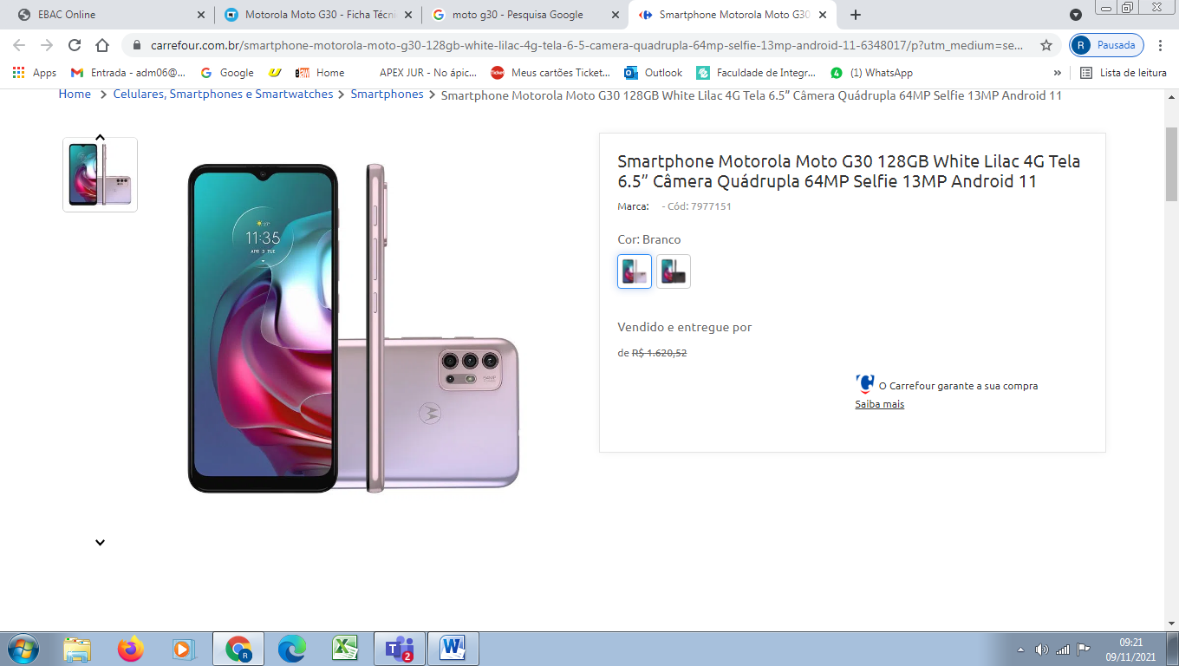

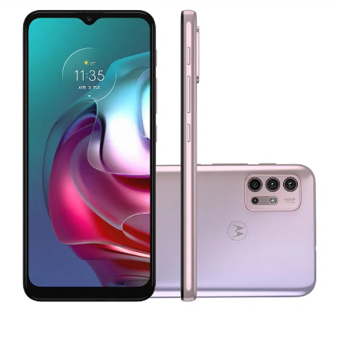

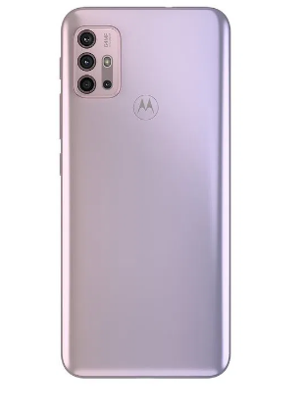

## Onde encontrar

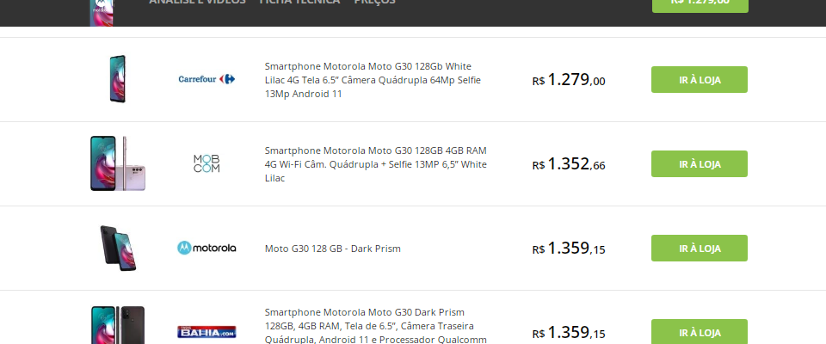

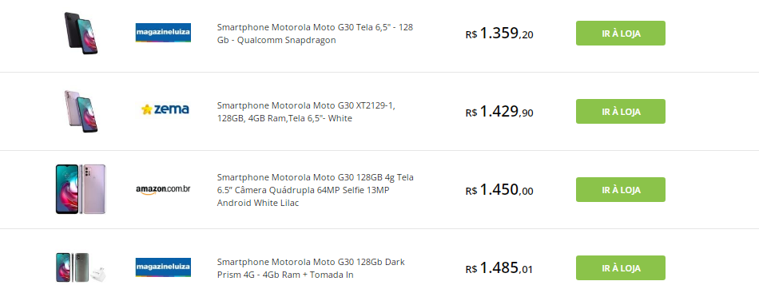

# CONCLUSÃO

A maior lição que aprendi foi a de dizer SIM para os desafios que me foram propostos É de suma importância estar preparado para que estes analisar os diversos tipos de desafios..

Então construir uma estratégia para realizá-los é um comportamento que, apesar ser recheado de adrenalina, ensina por meio da prática que somos sim capazes de fazer coisas que, talvez, não imaginássemos.

Dedicar-se a utilizar o tempo de maneira produtiva, lendo, consumindo conteúdos dos mais diversos temas e exercitando nossas habilidades nos desenvolve como seres humanos e, claro, bons profissionais.

# REFERÊNCIAS BIBLIOGRÁFICAS

Referência sobre algumas pesquisas:

<https://www.carrefour.com.br/smartphone-motorola-moto-g30-128gb-white-lilac-4g-tela-6-5-camera-quadrupla-64mp-selfie-13mp-android-11-6348017/p?utm_medium=sem&utm_source=google_pla_1p&utm_campaign=smart_shopping_smartphone&gclid=EAIaIQobChMIl-6AsqKL9AIVJRvnCh10uQy1EAQYASABEgLA1_D_BwE>

<https://www.techtudo.com.br/noticias/2021/09/moto-g30-e-bom-conheca-os-pros-e-contras-da-ficha-tecnica.ghtml>

https://canaltech.com.br/produto/motorola/moto-g30/